Epileptiskt anfall hos barn – Initial utredning

Bakgrund
Misstänkta epileptiska anfall är en vanlig sökorsak för barn- och ungdomar i alla åldrar. Hos barn- och ungdomar förekommer många typer av benigna icke-epileptiska paroxysmala anfall, men även anfall som debutsymptom för progressiva sjukdomar vilka kräver akut utredning. Den initiala diagnostiken är viktigt för att prioritera rätt patienter till fortsatt utredning.

Denna riktlinje fokuserar på praktisk handläggning vid misstänkta epileptiska anfall hos barn- och ungdomar utan tidigare känd epilepsi. För handläggning av status epilepticus, feberkramper eller infantila spasmer se separata pm.

Sammanfattning/syfte
- Förbättra patientsäkerheten för barn- och ungdomar som utreds för epileptiska anfall
- Underlätta arbetet för behandlande läkare och sjuksköterskor
- Underlätta kommunikationen och stärka samarbetet mellan akuta och uppföljande vårdenheter

Basal akututredning
Alla barn- och ungdomar utan tidigare känd orsakande sjukdom med anfallstillbud av kramper, medvetandebortfall eller annan medvetandepåverkan bör erbjudas akut läkarbedömning.

Basal utredning på dagjour/akutmottagning bör inkludera följande:
- Anamnes: Beskrivning av händelseförloppet och anfallssemiologi*, kartlägg utlösande faktorer, sjukhistoria (inkl. graviditet, perinatalperiod och utveckling)
- Kroppsundersökning inkl. neurologiskt status
- EKG
- Basal provtagning om misstänkt epileptiskt anfall: Glukos, Natrium, Kalium, Calcium och Magnesium (ytterligare prover beroende på klinisk bedömning)
*Anfallsbeskrivning/utseende. Se länkar under referenser för mer information.
Fortsatt handläggning
- Provocerat anfall: Utifrån klinisk bild. Prioritera och behandla sviktande vitalfunktioner enligt ABCDE principen. Om oklar allmänpåverkan eller kvarvarande neurologiska symptom överväg akut radiologi, lumbalpunktion och ev. akut EEG.
- Icke-epileptiskt anfall: Individualiserad handläggning.
- Oprovocerade epileptiska anfall: Se nedan för fortsatt utredning.
Fortsatt utredning oprovocerade epileptiska anfall
- Inneliggande utredning vid: Upprepade anfall, anfall med generaliserade kramper i >5 minuter (status epilepticus) och barn < 2 år.
- EEG: Beställs för alla vid ≥ 2 oprovocerade anfall och vid fokalt förstagångsanfall. Vid generaliserat förstagångsanfall individuell bedömning. Önskas alltid under vakenhet + sömn samt provokation med hyperventilation och ljus för skolbarn/tonåringar. Om inneliggande inom 48 timmar, svar behöver ej akutbeställas. Om polikliniskt inom 2 veckor.
- Neuroradiologi: MR-hjärna beställs för alla som haft ett oprovocerat fokalt epileptiskt anfall. Vid fokala fynd på EEG-undersökning eller osäkerhet kring anfallsstart konsultera barnneurolog. Om MR i narkos behövs utfärdas remiss till barndagvårdsmott. NÄL och hälsodeklaration fylls i innan hemgång om inneliggande patient. Vid poliklinisk utredning önskas MR inom 1 mån.
- Neurometabol utredning: Alla barn < 2 år vid upprepade oprovocerade anfall. Görs hos äldre barn vid specifik misstanke. Se separat p.m.

Uppföljning av oprovocerade epileptiska anfall
- Efter förstagångsanfall: Muntlig och skriftlig information** om misstanke på epileptiskt anfall och 50% risk för att drabbas av recidiv (epilepsi). Patienten får ej vistas utan tillsyn vid vatten (inkl. badkar) i ett år och körförbud i 6 månader.
- Om anfallet krävt behandling förskriv och ge instruktioner för anfallsbrytande läkemedel samt utfärda egenvårdsplan till förskola/skola.
- Anteckningskopia till Neuro ssk för telefonuppföljning inom 4v.
- Efter ≥ 2 oprovocerade anfall med över 24 timmars mellanrum: Informera om epilepsidiagnos. Restriktion ang. drunkningsrisk enligt ovan tills vidare och körförbud tills 1 års anfallsfrihet.
- Om inneliggande; insättning av anfallsförebyggande och anfallsbrytande läkemedel innan hemgång. Kontakt med Neuro ssk under vårdtillfället. Informera om läkemedelsbiverkningar, ge skriftligt upptrappnignsschema och skriv egenvårdsplan till förskola/skola. Om ej beh. start inneliggande startas underhållsbeh. via läkaråterbesök till BUM inom 4 veckor, men anfallsbrytande behandling måste sättas in direkt i samband med akutbesöket.
- Provtagning blodstatus + diff, ALAT, ASAT och kreatinin innan beh. start.
- Uppföljningsbesök till ST-ped/barnläkare om 3 månader och anteckningskopia till Neuro ssk för telefonuppföljning 1-2 veckor efter beh. start.
**Se informationsblad med bildstöd sida 4

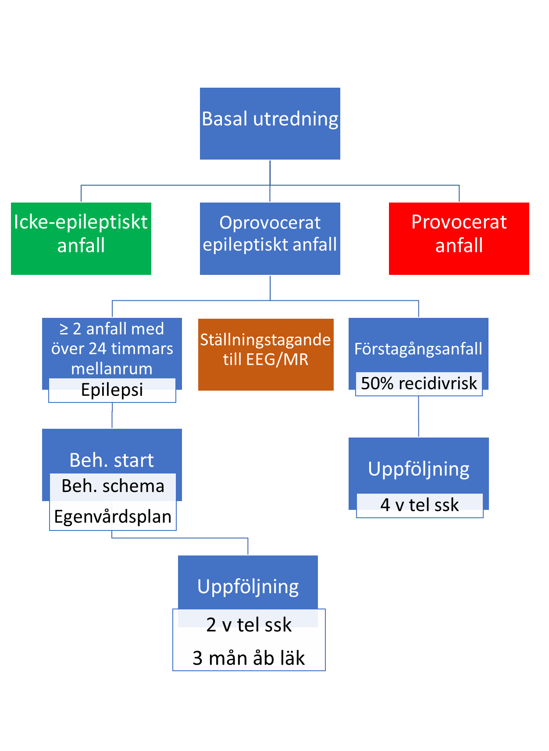

Referenser
https://snpf.barnlakarforeningen.se/wp-content/uploads/sites/4/2021/01/epilepsihandlaggningsstod2101.pdf
Se sida 7-9 för råd angåendes sjukhistoria och anfallsbeskrivning (semiologi).

https://www.internetmedicin.se/behandlingsoversikter/neurologi/epilepsi-barn/

https://www.socialstyrelsen.se/globalassets/sharepoint-dokument/artikelkatalog/nationella-riktlinjer/2019-2-8.pdf

https://snpf.barnlakarforeningen.se/wp-content/uploads/sites/4/2020/01/tjugoepilepsirek.pdf

